Migrazione e integrazione dei sistemi di monitoraggio progetti
  - Piano di lavoro operativo
27-agosto-2026

Obiettivo
La Fondazione rileva oggi le informazioni sugli Enti beneficiari con strumenti nati in tempi diversi e archiviati su piattaforme distinte, per lo più gestite da terzi. Nello specifico: il gestionale SIME (storico enti e progetti), MO.V.O.T per i questionari di monitoraggio e OIS Impact Call per i questionari della valutazione d’impatto.
Questa frammentazione produce quattro problemi concreti:
- Lavoro duplicato: le stesse informazioni vengono inserite, estratte e riconciliate a mano più volte per ciclo di rilevazione, con costi in ore/persona che si sommano ai canoni dei tre fornitori.
- Onere ingiustificato sugli Enti: i due questionari (MO.V.O.T e OIS Impact Call), sono in larga parte sovrapponibili per contenuti e tempistiche — sollecitati entrambe sia ex ante che ex post.
- Accesso limitato ai nostri stessi dati: per due sistemi su tre (SIME e OIS Impact Call) non abbiamo, ad oggi, accesso diretto alla base dati, ma solo tramite interfaccia applicativa.
- Base informativa non pronta per l’IA: senza accesso diretto, formati portabili e metadati documentati, non possiamo sfruttare gli strumenti di analisi che stanno diventando lo standard.
La finestra di opportunità è adesso: il passaggio del gestionale a SIME EROWEB, previsto per il 2027 e non più differibile, obbliga comunque a rimettere mano all’architettura informativa. Il criterio guida è assicurare l’accesso diretto ai dati, con formati portabili, metadati documentati.

Margine di manovra
- POCO: nel passaggio SIME → SIME EROWEB (grossi vincoli, fornitore invariato: Struttura Informatica, ecc.), ma è comunque l’occasione per valutare condizioni di accesso diretto alla base dati.
  - La migrazione porterà inevitabili costi/rallentamenti che potrebbero pesare sul flusso di lavoro. Mitigare disruptions per Area Erogativa?
  - Durante la transizione deve essere definita in ogni momento un’unica fonte master delle pratiche (con data di cutover esplicita = quando diventa EROWEB il riiferimento?)
- TANTO: Di converso, a decorrere dal 2028, le 2 rilevazioni periodiche verso gli Enti beneficiari — monitoraggio (MO.V.O.T, dal ????) e valutazione d’impatto (OIS di Open Impact) — potrebbero ragionevolmente confluire in un unico sistema, armonizzato nei contenuti e integrato con il gestionale.
  - Qui c’è più margine di scelta (altri fornitori?), salvo il principio vincolante sull’aggancio dei questionari alle chiavi SIME (ente + richiesta).

Rischi principali
- Nuovo lock-in: il sistema unico può ricreare il problema che risolve. Antidoto: requisiti 1 e 3 della Fase 1 come condizioni contrattuali, non promesse commerciali.
- Perdita o degrado dello storico 2024–2026 in migrazione. Antidoto: dump completo di verifica prima di qualunque disdetta; riconciliazione dei totali su R.
- Interruzione del flusso dell’Area Erogativa durante la transizione. Antidoto: doppio esercizio pianificato e pilota su un ciclo solo.
- Tempi dei fornitori: le risposte su contratti ed export possono richiedere settimane. Antidoto: partire dalle richieste scritte subito, in Fase 0.
- Ambiguità sulla fonte master durante la transizione SIME → EROWEB: doppia scrittura, chiavi ri-generate, questionari agganciati alla copia sbagliata. Antidoto: chiarire l’architettura con le richieste della fase 0 e vincolare per contratto la data di cutover prima di attivare i questionari sul nuovo sistema.

Vincoli e costi da avere presente
- Chi ha mandato di rinegoziare e approvare i contratti con i fornitori e con quale budget?
- Vincoli tecnici acquisiti o futuri (in base a input sopra):
- SIME = fonte di riferimento; EROWEB è DB separato, sync bidirezionale (frequenza?), chiavi riconducibili 1:1.
- Al cutover i ruoli si invertono: presidiare chi è master in ogni momento (rischio 5).
- Allegati PDF solo in EROWEB: accesso da negoziare lì.
- …
- Costi da quantificare (da fare):
- Canoni annui dei tre sistemi (in base a input sopra) → tabella baseline: canoni + ore = costo attuale del sistema frammentato.
- Interviste Area Erogativa (traccia IT content) → ore/persona per ciclo di rilevazione (doppia immissione, riconciliazione, estrazioni manuali).
- Calendario rilevazioni 2026-27-28? → vincolo di pianificazione: nessuna transizione a cavallo di un ciclo di raccolta.

Fasi di lavoro e scadenze
- 0) Ricognizione (settembre 2026)
Obiettivo: sapere esattamente cosa abbiamo, cosa paghiamo, cosa ci vincola — nessuna decisione, solo raccolta.
Nota: due binari in parallelo — parte legale/contrattuale (0.a, Daniela F.) e richieste scritte di accesso ai dati (0.b, con Alberto).
- 1) Inventario dati e requisiti (settembre–novembre 2026)
Obiettivo: arrivare alla matrice dei requisiti must / nice-to-have (1.d) scritta PRIMA di guardare i prodotti, passando da conteggi e backup (1.a), matrice di sovrapposizione (1.b), test raccordo chiavi (1.c) e contenuti del questionario unificato (1.e).
Nota: requisiti condivisi con l’Area Erogativa e validati da Dona.
 Nota
Requisiti must già chiari (da integrare con quanto emerge dalla Fase 0):
- Accesso diretto ai dati, nell’ordine di preferenza già definito nel foglio definizioni: API REST documentate > DB read-only > dump programmati. Il solo accesso via interfaccia applicativa è squalificante.
- Chiave univoca coerente con SIME (richiedente + richiesta): i questionari devono agganciarsi automaticamente alle pratiche, senza riconciliazione manuale.
- Export in formati aperti (CSV) senza moduli a pagamento; clausola contrattuale di restituzione integrale dei dati a fine rapporto.
- Hosting UE / GDPR, autenticazione seria, ruoli e permessi per area.
- Attivazione automatica dei questionari dalle pratiche (riduzione del lavoro ripetitivo ad ogni lancio — è il beneficio principale per l’Area Erogativa).
Test di compatibilità con il modo di lavorare dell’Osservatorio (da mettere per iscritto nella RFI):
Posso collegarmi da R (httr2 o DBI) e rigenerare un report Quarto senza un solo passaggio manuale? Se no, il sistema non è idoneo, qualunque sia la demo.

- 2) Opzioni Mkt (novembre 2026 – gennaio 2027)
Obiettivo: scremare il mercato con la RFI (2.a) e arrivare alla scelta del candidato (2.c), col supporto delle referenze tra pari (2.b).
Nota: tra i candidati anche l’opzione EROWEB e l’opzione “componibile” come termine di paragone; le demo si fanno con i nostri dati (dump della fase 0).
 Nota
- RFI leggera (Request for Information: richiesta scritta di informazioni preliminari, non vincolante, per scremare i candidati) — 2 pagine a 3–5 fornitori: in gran parte le colonne del foglio IT arch (modalità di accesso, dove vivono i dati, chi li gestisce) più i requisiti della Fase 1.
  - Opzione da valutare esplicitamente: costruire il questionario armonizzato DENTRO EROWEB. Vantaggi: aggancio nativo alle pratiche (integrazione gratis per costruzione), fonte master unica, un fornitore in meno da coordinare. Svantaggi: ancora più lock-in con Struttura Informatica (che già custodisce il gestionale), qualità del modulo questionari tutta da verificare, e l’accesso diretto ai dati andrebbe comunque negoziato. Va trattata come un candidato alla pari: stessa matrice requisiti, stesso test di riproducibilità — niente sconti per la comodità dell’integrazione.
- Referenze tra pari: sentire 2–3 fondazioni simili (rete Assifero, ACRI) su cosa usano per il monitoraggio degli enti e cosa rimpiangono.
- Opzione “componibile” come termine di paragone: strumento questionari standard (es. LimeSurvey, KoboToolbox) + PostgreSQL + pipeline R/Quarto. Anche solo per rendere visibile quanto si paga la comodità “chiavi in mano”.
- Demo con i nostri dati, non con quelli del fornitore: usare i dump integrali già acquisiti in Fase 0 per verificare il test di riproducibilità di persona sui candidati.
- Negoziato parallelo con Struttura Informatica: porre l’accesso dati (API o dump programmati) come condizione del passaggio a EROWEB. La leva negoziale è massima ora, prima di firmare il passaggio.

- 3) Decis + Pilota (febbraio–giugno 2027)
Obiettivo: verificare il candidato con un pilota prima del contratto definitivo (3.a), quantificare costi e benefici (3.b) e rinegoziare le condizioni contrattuali con i fornitori (3.c).
Nota: pilota su un solo questionario e un solo ciclo; il sistema vecchio resta acceso in parallelo.
 Nota
- Pilota prima del contratto definitivo (prassi normale: proof of concept gratuito o contratto pilota limitato di 3-6 mesi con uscita libera; chi lo rifiuta si auto-squalifica) su un solo questionario e un solo ciclo con il candidato migliore: dalla pratica SIME all’invio, alla raccolta, al report Quarto generato automaticamente. Il sistema vecchio resta acceso su quel ciclo.
- Confronto pilota vs. processo attuale: ore impiegate, errori, qualità del dato.
- Documento di sintesi costi/benefici con i numeri veri (baseline fase 0 vs. pilota) e proposta di adozione.

- 4) Migrazione (luglio–dicembre 2027)
Obiettivo: nuovo sistema configurato e lanciato (4.a); storico 2024–2026 migrato sul sistema scelto e riconciliato (4.b).
Nota: periodo di doppio esercizio controllato con i sistemi uscenti — quanto teniamo vivi MO.V.O.T e OIS in parallelo, chi presidia cosa (fornitore + Alberto).

Cronoprogramma fasi e attività
Fonte unica del cronoprogramma: la tabella gantt_prep qui sotto (date e responsabili si aggiornano lì; il grafico e l’xlsx condiviso si rigenerano al render). Vincolo da verificare: nessuna transizione a cavallo di un ciclo di rilevazione.
 Nota
📁 Il file piano_condiviso.xlsx (task + gantt) è nella cartella condivisa OneDrive data_governance: apri la cartella

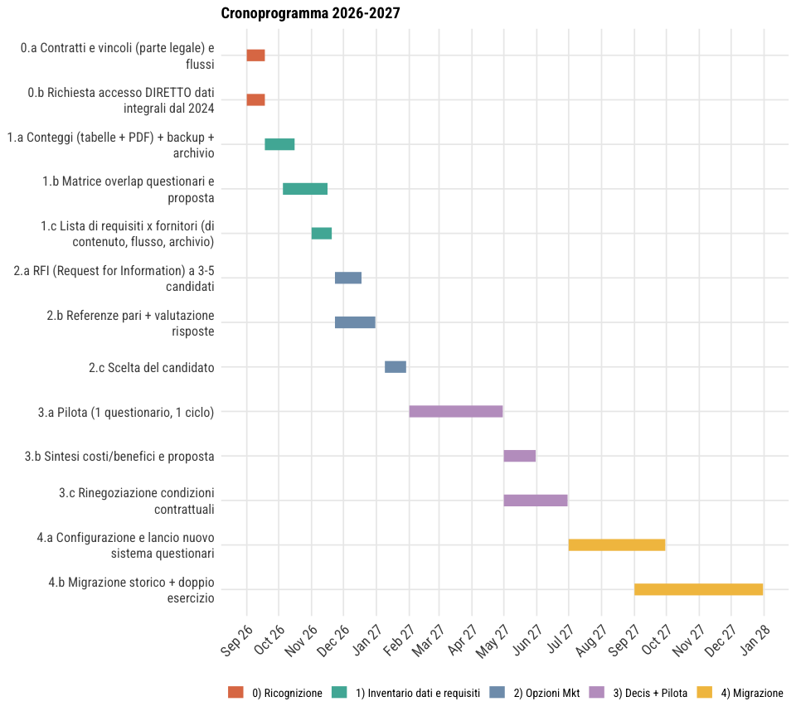
Cronoprogramma — dettaglio task
Fase | Cod | Attività | Chi | Inizio | Fine | Descrizione | Output
0) Ricognizione | 0.a | Contratti e vincoli (parte legale) e flussi | Daniela F. + (AE?) | 2026-09-01 | 2026-09-18 | Recuperare i contratti OIS e Infor e vedere informazioni chiave | Quadro con key info da contratti: scadenze, preavvisi, penali, costi, titolarità dati, PoC, GDPR
 | 0.b | Richiesta accesso DIRETTO dati integrali dal 2024 | Luisa + Alberto | 2026-09-01 | 2026-09-18 | Richieste i) Infor, OIS: accesso dati dal 2024, dump integrali con metadati/ chiavi & ii) Struttura Informatica x Eroweb?: il N. di allegati PDF per pratica | Dump integrali + note tecniche + regola raccordo chiavi + risposte su cutover
1) Inventario dati e requisiti | 1.a | Conteggi (tabelle + PDF) + backup + archivio | Luisa + AE | 2026-09-18 | 2026-10-16 | Occorre sapere per attività 2024-oggi; questionari (OIS e MOVOT), e entità attività erogativa (SIME, Eroweb): conteggi dati tabellari e allegati PDF | Tabella riepilogo numerica + backup datato
 | 1.b | Matrice overlap questionari e proposta | Luisa + AE + IT | 2026-10-05 | 2026-11-16 | Confronto dettagliato 2 questionari OIS e MOVOT & proposta di questionario unificato: core + moduli extra, tempistiche agganciate al singolo progetto, architettura dati (chiavi, formati, metadati, archivio) | Matrice di sovrapposizione questionari e proposta di questionario unificato
 | 1.c | Lista di requisiti x fornitori (di contenuto, flusso, archivio) | Luisa + AE + (Dona) | 2026-11-01 | 2026-11-20 | Definire i requisiti (x Osservatorio, Area Erogativa, e potenzialmente val impatto) must / nice-to-have, da concordare con Area Erogativa e validare con Dona | Lista requisiti must/nice-to-have validata
2) Opzioni Mkt | 2.a | RFI (Request for Information) a 3-5 candidati | Luisa + Alberto + AE | 2026-11-23 | 2026-12-18 | In base a requisiti sopra, richiesta scritta di informazioni preliminari (non vincolante) a 3-5 fornitori, inclusa opzione EROWEB | RFI inviata + risposte raccolte
 | 2.b | Referenze pari + valutazione risposte | Luisa | 2026-11-23 | 2026-12-31 | Sentire 2-3 fondazioni simili; valutare le risposte RFI con la matrice requisiti | Griglia di valutazione compilata
 | 2.c | Scelta del candidato | (Concordata) | 2027-01-09 | 2027-01-29 | Decisione sul candidato migliore sulla carta, da verificare col pilota | Decisione documentata
3) Decis + Pilota | 3.a | Pilota (1 questionario, 1 ciclo) | Luisa + AE | 2027-02-01 | 2027-04-30 | Proof of concept prima del contratto definitivo: 1 questionario, 1 ciclo reale, test di riproducibilità da R | Pilota completato + test riproducibilità superato
 | 3.b | Sintesi costi/benefici e proposta | Luisa | 2027-05-01 | 2027-05-31 | Costi/benefici con numeri veri (baseline Ricognizione vs pilota); proposta di adozione | Documento costi/benefici con proposta
 | 3.c | Rinegoziazione condizioni contrattuali | Dona + Luisa + AE | 2027-05-01 | 2027-06-30 | Chi fa cosa con i fornitori: accesso dati, interpretazione, condizioni di uscita | Documento con condizioni contrattuali
4) Migrazione | 4.a | Configurazione e lancio nuovo sistema questionari | Fornitore + Luisa + AE | 2027-07-01 | 2027-09-30 | Setup del questionario unificato agganciato alle pratiche, formazione colleghi, collaudo, primo lancio reale | Sistema configurato + primo ciclo lanciato
 | 4.b | Migrazione storico + doppio esercizio | Fornitore + Alberto + Luisa | 2027-09-01 | 2027-12-31 | Migrazione dello storico 2024-2026; doppio esercizio controllato con i sistemi uscenti | Storico migrato + riconciliazione verificata

Persone esterne
Persone da coinvolgere
Chi | Ruolo nel piano
Alessandro Francini (Struttura Informatica, tecnico) | Chiavi e struttura dati SIME; fattibilità aggancio questionari a EROWEB
Silvia Mucci (Struttura Informatica, commerciale) | Condizioni EROWEB e accesso dati
Riccardo Spani/ Luca Tacconi (Open Impact, ricercatori) | Gestione Impcat Manager e Impact Call
Diego De Cao (Open Impact, CTO) | Schema dati OIS, export, chiavi
Marco Pelizzi, Infor (MO.V.O.T) | Perimetro dell’accesso diretto esistente; export
2-3 fondazioni pari (Assifero/ACRI) | Referenze su sistemi in uso

ANNEX

🟡 2) Calendario rilevazioni OIS

Riferimenti
- Posizionamento Osservatorio Dati - Input per DPP 2027 e per Appendice al Piano Strategico sul periodo 2028-29, 25 luglio 2026
  - Proposte_posizionamento_Osservatorio_25lug2026.pdf
- Mappatura dei sistemi informativi - file Excel di lavoro con i fogli IT arch (mappa dei sistemi), IT content (domande sui flussi) e definizioni (accesso ai dati, lock-in), agosto 2026
  - <nome_file>.xlsx

